MHZ zip 6: geprüfte Ballwurfsicherheit für Innenanlagen
Universität Stuttgart bestätigt Ballwurfsicherheit der Senkrechtmarkise zip 6
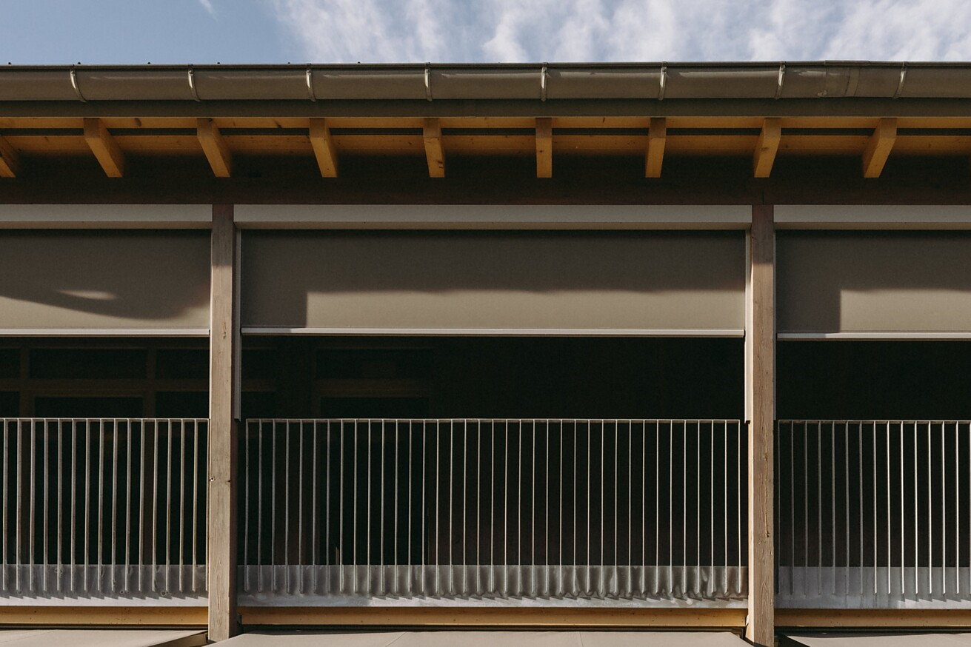

Die Materialprüfungsanstalt der Universität Stuttgart bestätigt die Senkrechtmarkise zip 6 (Modell 48-1207) von MHZ als ballwurfsichere Variante in Klasse W2 (nach DIN 18032-3:2018-11) für Sporthallen.  Die zip 6 wurde im Prüflabor der Materialprüfungsanstalt der Universität Stuttgart in unterschiedlichen Maßen bis zu 3,60 m Breite und 3,30 m Höhe für den Einsatz in Sport- und Mehrzweckhallen getestet. Zur Prüfung wurden Hand- und Hockeybälle mit bis zu 30 Schüssen in unterschiedlichen Auftreffwinkeln und mit unterschiedlichen Aufprallgeschwindigkeiten bis zu 85 km/h eingesetzt.  Die geprüften Einbauelemente überstanden die Beanspruchung ohne Schäden. Geprüft wurden das Vorbaukastensystem, die Führungsschienen, der Behang und der Fallstab. Das Zertifikat ist unbegrenzt gültig.  Kompakte Bauweise für große Formate  Neben der geprüften Ballwurfsicherheit zeichnet sich die zip 6 durch ihre besonderen Maße aus: Fenster mit maximal 6 Metern Breite und 3,50 Metern Höhe werden optimal beschattet. Und das bei einer Kassettengröße von lediglich 110 Millimetern. Die schlanken Kassetten ermöglichen bei unterschiedlich breiten Anlagen ein einheitliches Erscheinungsbild. Die Senkrechtmarkise eignet sich besonders für große Fensterfronten und damit auch für den Einsatz in Sporthallen.  Leinfelden-Echterdingen, September 2026  Abdruck honorarfrei unter Angabe der Bildquelle / Beleg erbeten |  | Ihre Ansprechpartner  Rainer Häupl  bering*kopal GbR,  Büro für Kommunikation  T + 49 (0) 711 74 51 759-16  rainer.haeupl@bering-kopal.de  www.bering-kopal.de  Unternehmenskontakt  MHZ Hachtel  GmbH & Co. KG  A. Sommerhäuser  T +49 (0) 711 9751-1671  presse@mhz.de  www.mhz.de

1 Die Senkrechtmarkise zip 6 von MHZ ist für den Einsatz in Sport- und Mehrzweckhallen ballwurfsicher geprüft. Foto: MHZ
2 Bei der Prüfung der Ballwurfsicherheit wurde die zip 6 mit Bällen aus unterschiedlichen Auftreffwinkeln und mit Aufprallgeschwindigkeiten bis zu 85 km/h getestet. Foto: MHZ
1. |  | 2.
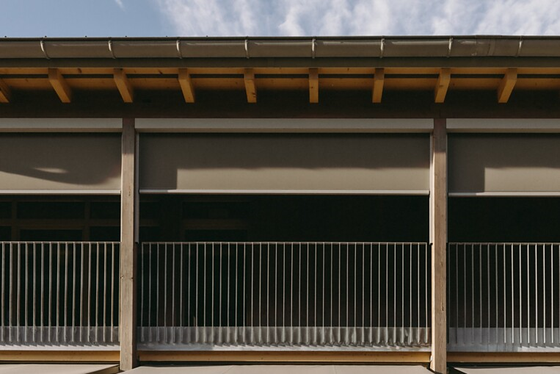 |  | 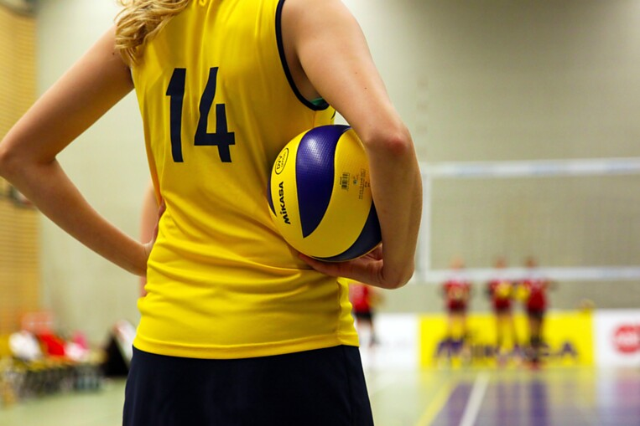

Über MHZ
Die MHZ Hachtel GmbH & Co. KG steht seit über 95 Jahren für hochwertige Premiumlösungen im Bereich Sicht-, Sonnen- und Insektenschutz. Das in dritter Generation geführte Familienunternehmen mit Hauptsitz in Leinfelden-Echterdingen entwickelt und produziert maßgefertigte, innovative Systeme, die Funktionalität und Design vereinen – von Plissees und Rollos über Jalousien bis hin zu modernen außenliegenden Lösungen. Mit Fokus auf architektonische Integration, neueste Technik, energieeffiziente Konzepte, abwechslungsreiche Kollektionen und Digitaldrucktechnik bietet MHZ individuelle Produkte für den Wohn- und Objektbereich.
Mit rund 1.200 Mitarbeitenden zählt MHZ zu den führenden Unternehmen der Sicht- und Sonnenschutzbranche in Deutschland und ist weltweit aktiv.
www.mhz.de

